Linee guida per la gestione del diario delle attività

  - La gestione del diario delle attività

Per diario delle attività si intende un documento attraverso il quale il docente è tenuto a rendicontare le attività derivate sia dai compiti didattici istituzionali (lezioni frontali, tutoraggio, preparazione lezioni, ricevimento studenti, esami, incarichi istituzionali ecc…) che dal conferimento di incarichi di insegnamento ai Ricercatori.
E’ una funzionalità riservata ai docenti di ruolo, in quanto i docenti a contratto devono compilare solo il registro.
E’ prevista la compilazione del diario per ogni docente ed anno accademico.

Il diario per uno specifico anno accademico viene creato solo se il docente accede alla funzione nel corso dello stesso anno accademico.

  - Indicazioni pratiche

    - Accesso al diario e compilazione delle attività

Si accede all’home page del diario effettuando il login dalla pagina web del sito https://studentionline.unipv.it/esse3/Home.do ovvero accedendo all’Area Riservata nell’Home Page del sito dell’Università e selezionando, nel menù di sinistra la voce “Registro” e poi “Diario”.

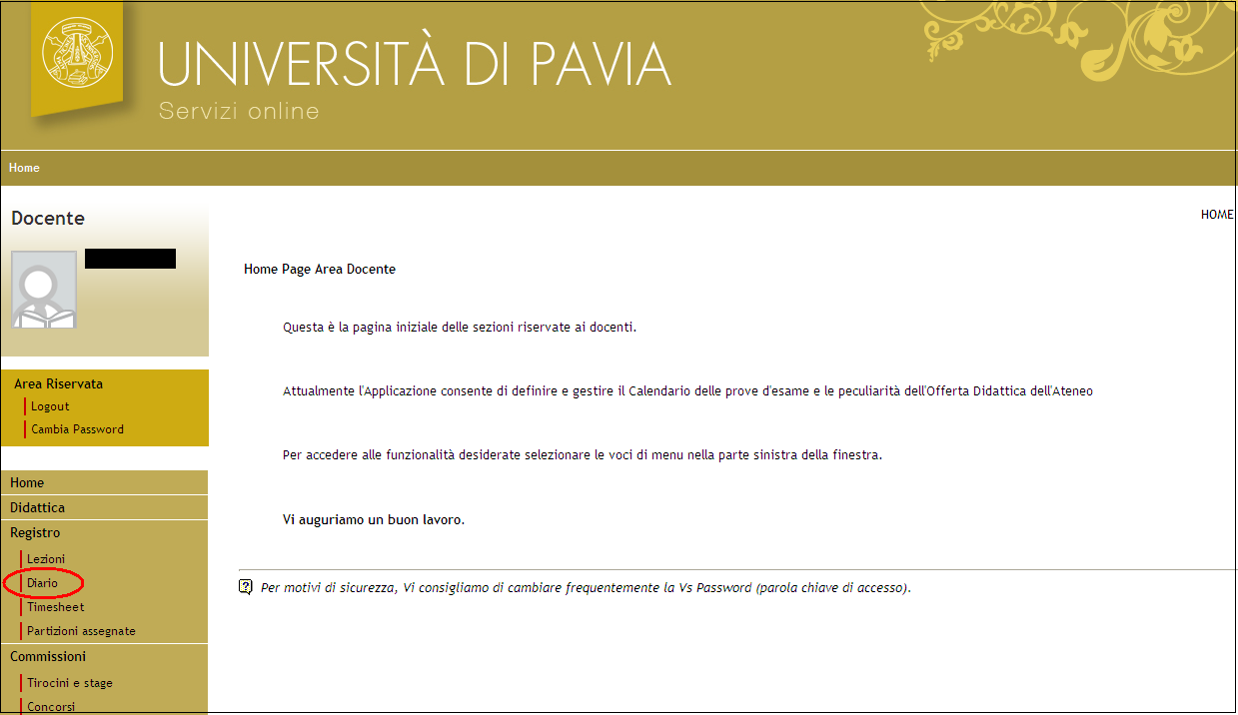

Il sistema propone la visualizzazione di tre colonne:

Preventivo: ore di impegno didattico approvate dal Consiglio di Dipartimento nella seduta

Ore per A.A.: rendicontazione del totale delle ore di attività svolta a consuntivo
- Ore inserite: riepilogo delle attività dell’anno corrente, inserite nel/i registro/i delle attività oltre al totale di quelle inserite nel diario
NOTA BENE: Il consuntivo delle ore delle attività riportate nel registro viene travasato in automatico nel diario, alla voce “Didattica frontale per lauree triennali e specialistiche”.

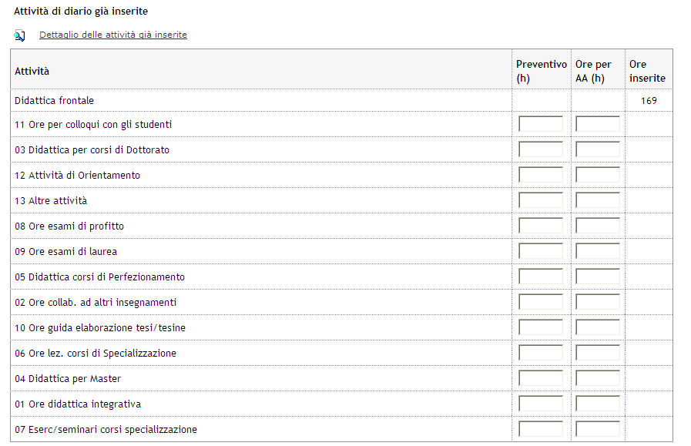

Cliccando sul link: Dettaglio delle attività già inserite, è possibile inserire nuove attività o modificare quelle esistenti.
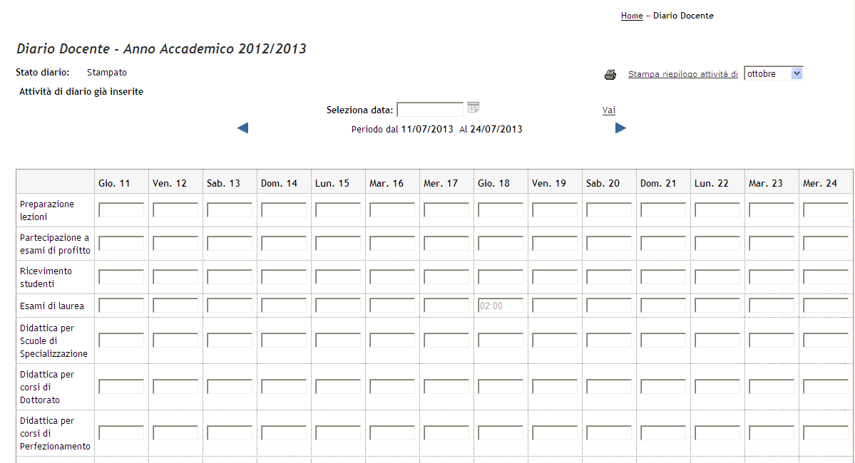

La navigazione è settimanale, con una visualizzazione per intero anno accademico.
E’ consentito di inserire a priori una lista di attività future. Non è invece possibile creare la lista di un’attività in maniera automatica (es. ricevimento studenti, due ore alla settimana, per l’intero semestre).

    - Stampa di controllo delle attività del diario
Selezionando l’icona “ stampa riepilogo attività di ….”, all’interno di “ Dettaglio delle attività già inserite”, è possibile ottenere, in ogni momento, una stampa di controllo delle attività inserite, relativamente al mese prescelto.

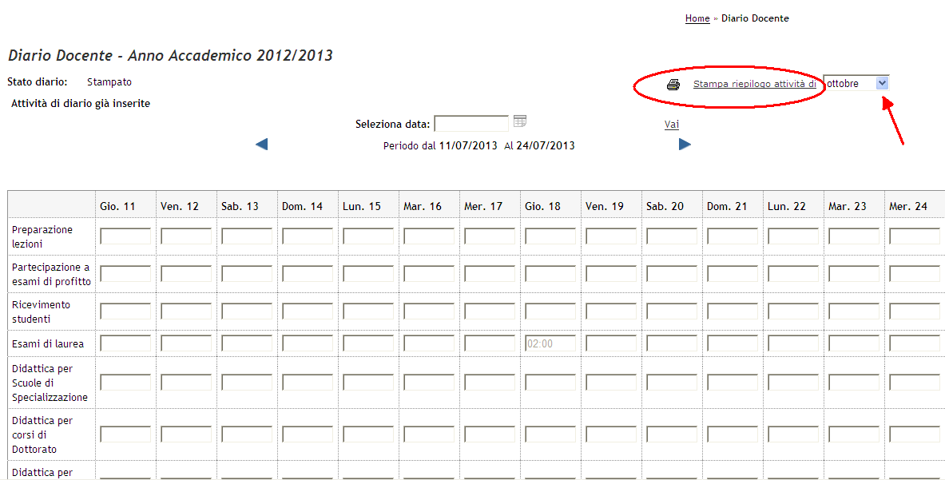

    - Stampa ufficiale di tutte le attività del diario

Selezionando l’icona “ Stampa diario” si produce la stampa ufficiale del diario che riporta, per ogni attività, il dato aggregato.

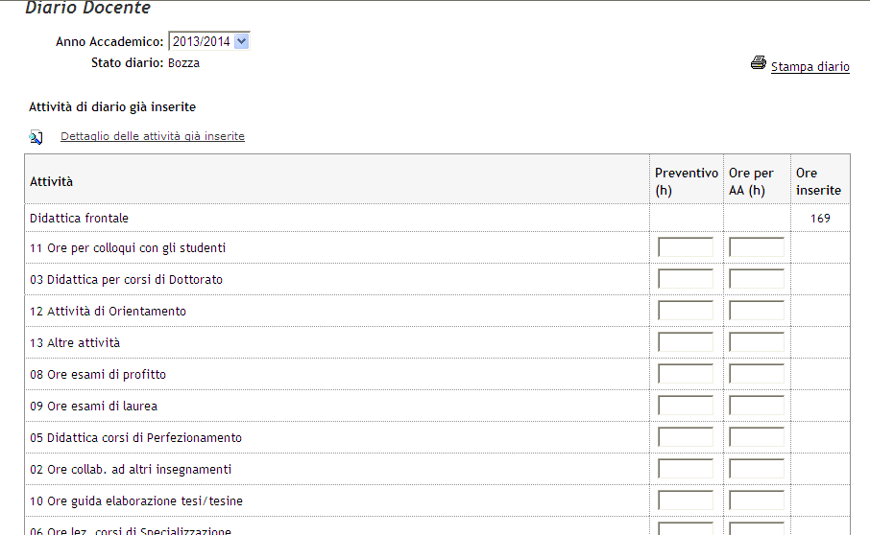

E’ possibile effettuare una “stampa di controllo” per verificare che le attività inserite nel diario, relativamente all’anno accademico interessato, siano corrette e complete.
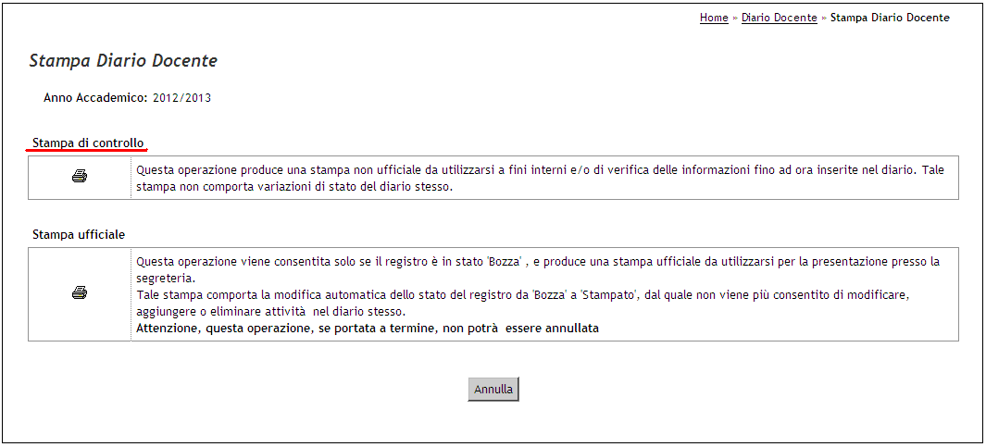
Al termine dell’inserimento delle attività, si dovrà effettuare la “Stampa ufficiale” che congela tutte le attività del diario e riporta tutti gli insegnamenti dove il docente ha un incarico la quale modifica lo stato da “BOZZA” a “STAMPATO”
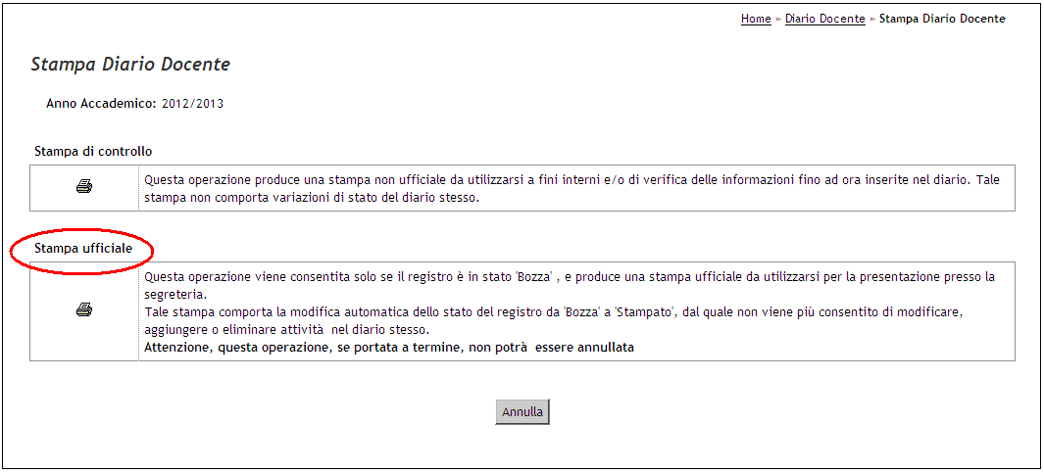
Non è prevista alcuna firma da parte del docente, ma è necessario inoltrare, via mail, una copia del diario al Direttore del Dipartimento al quale afferisce il docente.

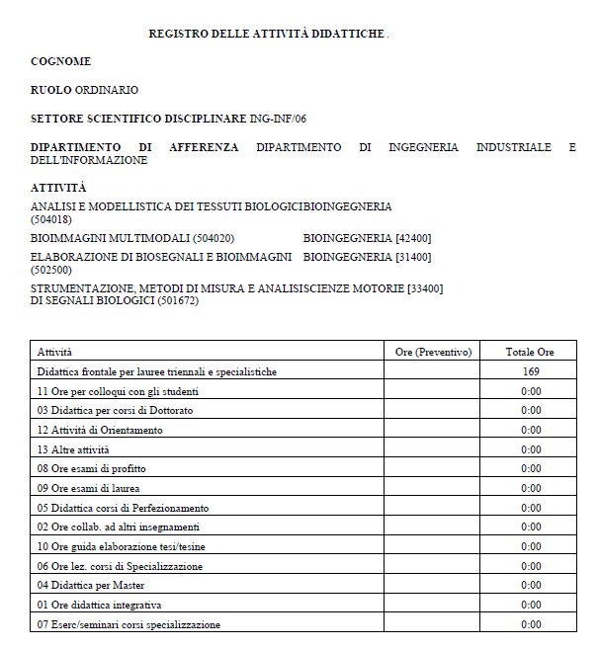
Link video seminario tenuto da Kion: https://docs.kion.it/bin/view/KionDocs/Areawebdocentesyllabuseregistrovideoseminario

